**Simple Wool — producent wkładek do wózków dziecięcych**

**Jeśli szukasz najwyższej jakości wkładek do fotelika lub wózka dziecięcego, warto się przyjrzeć produkcji polskiej marki <strong>Simple Wool</strong>.**

**Simple Wool**

Wkładki do wózków dziecięcych, mimo że nie należą do podstawowego sprzętu do wyprawki, są bardzo przydatnym akcesorium. Jeśli cenisz jakościowe produkty, warto postawić na wkładki od **Simple Wool**.

**O producencie Simple Wool**

Pomimo swojej obco brzmiącej nazwy [Simple Wool](https://babyandmam.pl/simple-wool) jest lokalnym, polskim producentem z Podkarpacia. Działalność firmy skupia się wokół produkcji wkładek do fotelików i wózków dziecięcych oraz dziecięcych ubrań.

Produkcja firmy wyróżnia się minimalistycznym designem oraz wykorzystywaniem wysokiej jakości wełny. Jednak to nie wszystkie składniki przepisu na sukces tej marki! W dużym stopniu marka zawdzięcza swój sukces temu, że za sterami firmy stoi mama, która oferuje takie artykuły dla dzieci, które przed trafieniem na rynek zostały skonsultowane, przetestowane i zaakceptowane przez najbliższych.

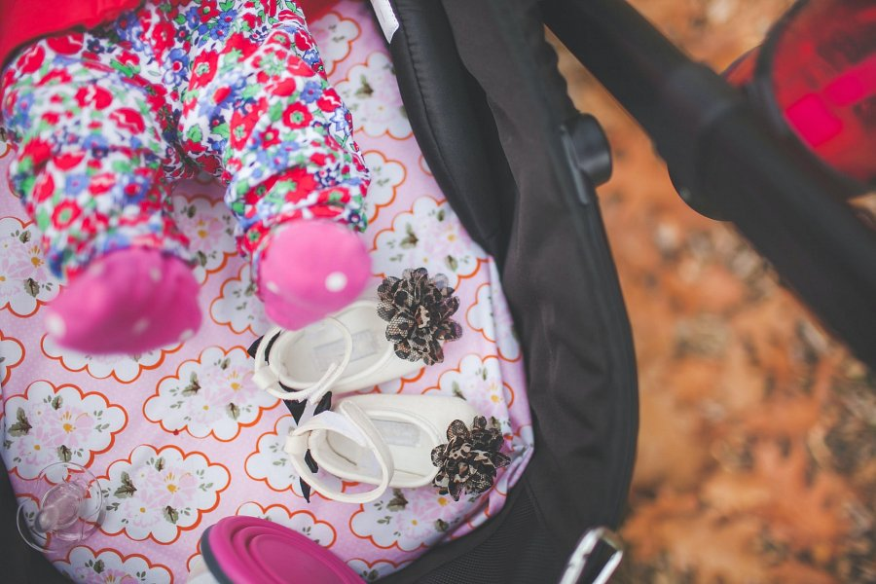

**Wkładki do wózków dziecięcych marki Simple Wool**

Wkładki do wózków dziecięcych nie należą do podstawowego składu dziecięcej wyprawki, ale dzięki nim jest ona dużo prostsza! Wkładki wyprodukowane przez *Simple Wool* są tworzone z wełny merino. Ten materiał nie został wybrany przypadkiem: wełna merino to materiał najwyższej jakości, spełniający wymagania najmłodszych użytkowników. Wełna posiada właściwości termoregulacyjne, a dodatkowo pozwala skórze oddychać. Jeśli chodzi o wełnę merino, to dodatkowo jest ona delikatna dla wrażliwej skóry dziecka i ma właściwości antyalergiczne i antybakteryjne. Wszystkie cechy tej unikatowej wełny zostają zachowane przez wkładki do wózków. Dzięki temu są one komfortowe i bezpieczne dla dzieci, a dla rodziców mają tę zaletę, że mogą być używane całorocznie.